Программа ВЕБИНАРА
по вопросам внедрения в муниципалитетах Иркутской области
модели персонифицированного финансирования

Дата и время проведения: «23» октября 2020 года, начало в 11:00 (время московское).

Тема: «Внедрение персонифицированного финансирования в Иркутской области: работа с исполнением финансовых шагов дорожной карты по внедрению ПФ ДОД, работа с модулем «Заявления» в Навигаторе»

Цель вебинара: обсудить финансовые вопросы внедрения персонифицированного финансирования в Иркутской области, работу с финансовыми шагами ДК, движение средств в муниципалитетах Иркутской области.

Основные вопросы для обсуждения:
- Финансовые вопросы внедрения персонифицированного финансирования в Иркутской области;
- Финансовые шаги дорожной карты, движение средств в муниципалитетах;
- Работа с модулем «Заявления» в Навигаторе.

Программа мероприятия и эксперты, принимающие участие в вебинаре:
Время* | Тема | Выступающий
11:00 – 11:00 | Финансовые вопросы внедрения персонифицированного финансирования в Иркутской области;  Финансовые шаги дорожной карты, движение средств в муниципалитетах;  Ответы на вопросы финансового характера** | Архипова Ксения Артемовна – финансист Федеральной экспертной группы по внедрению целевой модели дополнительного образования детей
11:30 – 12:00 | Работа с модулем «Заявления» в Навигаторе | Мазин Максим Леонидович – техническая поддержка Навигатора

*Время московское
**Вопросы можно будет задать в чате вебинара

Доступ к регистрации на вебинар по ссылке:
https://etutorium.com/auth/register.html?token=72dfb1cb56c8b1c31cad627656c8b1c31ca91f3d
(порядок регистрации и участия в вебинаре см. в Приложении 1)

ВНИМАНИЕ! Вход на вебинар будет открыт не ранее чем за 30 минут до его начала.
Количество точек одновременного подключения к вебинару ограничено (не более 300).
Приложение 1.

Порядок регистрации и участия в вебинаре

ВНИМАНИЕ!

Для корректного подключения и комфортного участия в вебинаре использовать актуальную версию браузеров Google Chrome или Mozilla Firefox, не использовать любую версию браузера Internet Explorer или Microsoft Edge.

Перед участием в вебинаре необходимо проверить:
- наличие устойчивого интернет-соединения;
- пройти тест оборудования, предлагаемый вебинарной площадкой.

Для регистрации на вебинар необходимо:

1. Перейти по указанной ссылке на страницу регистрации;
2. Заполнить все обязательные поля в регистрационной форме:

- e-mail
- имя
- фамилия
- наименование учреждения/организации
- муниципалитет

Поставить отметку в поле «Я согласен с условиями Соглашения о конфиденциальности» и нажать на «Хочу участвовать» (Рис. 1).

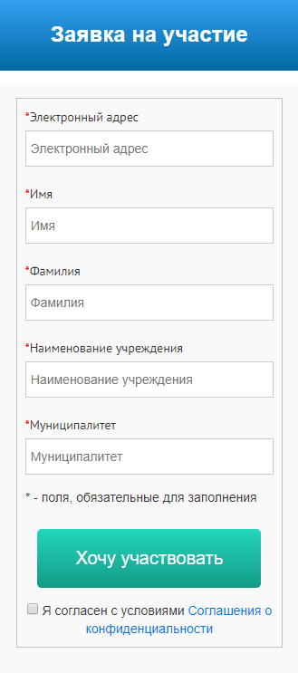

Рис. 1
3. Получить на указанный при регистрации e-mail письмо с подтверждением регистрации на вебинар. В письме содержится ссылка на подключение к вебинару и ссылка для проведения теста оборудования перед подключением (Рис. 2).

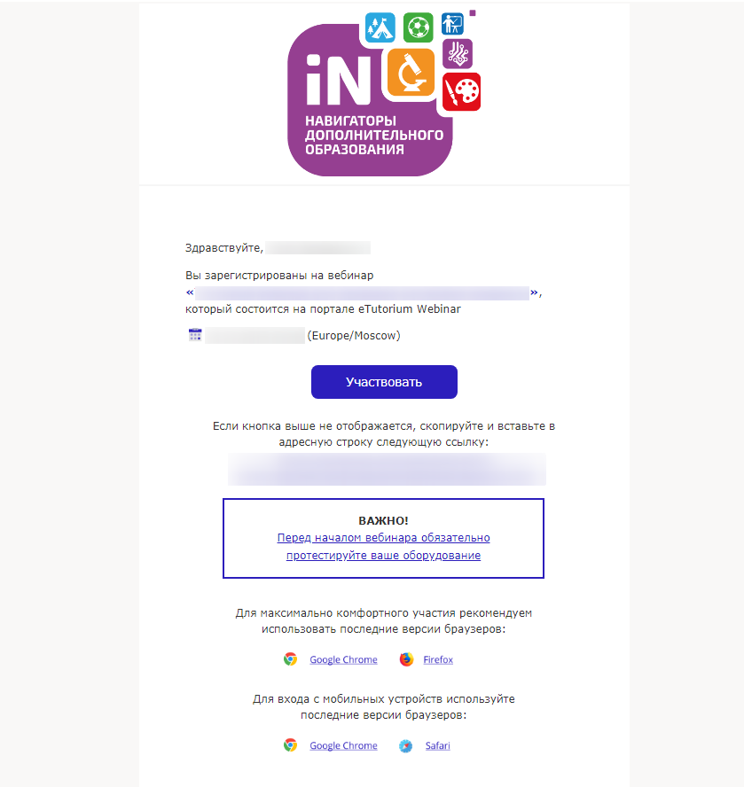

Рис. 2

Перед подключением к вебинару необходимо проверить:

- наличие устойчивого интернет-соединения;
- пройти тест оборудования, предлагаемый вебинарной площадкой.

Для подключения к вебинару необходимо:

1. Пройти тест оборудования (ссылка на тест оборудования содержится в письме с подтверждением регистрации на вебинар);
2. Перейти по ссылке, полученной в письме с подтверждением регистрации или прямо из письма нажать на кнопку «Участвовать».

Запись вебинара доступна к просмотру по ссылке, получаемой участниками при регистрации, в течение часа с момента его завершения. Для просмотра записи: 1. Перейти по ссылке; 2. В открывшейся форме ввести своё имя, нажать на «Войти на вебинар»; 3. Нажать на «Смотреть». Просмотр записи по ссылке доступен в течение 90 дней со дня проведения вебинара.

